JOSEPH SILVA 1.A
PROFE DANIEL ROJAS
ACTIVIDAD 1

NATURAL | QUIMICO | BIOLOGICO | QUIRURJICO
Es un método que es la abstinencia sacar el pene de la vagina antes de venirse para evitar el embarazo es la abstinencia u el uso de condon | Es algo que se usa antes de tener una relación sexual para evitar un embarazo píldoras anticonceptivas píldora cero estrógenos y píldora dia después espermicidas lo que hacen es evitar la fecundacion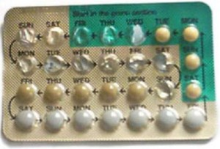 | Es una abstinencia sexual que básicamente se usa protección de barrera en días fértiles método de calendario método bilings y método de la temperatura basal esto evita el una relación en dias fertiles | Son los que ocupas si no quieres tener hijos es el mas recomendable en el caso de la mujer es la vasectomía y ligura de trompas que se le pone una liga a las trompas de la vagina

